**Anna Kordecka** (1897 – 1974) – urodzona w Świdwiborku koło Myszyńca. Należy do najwszechstronniej uzdolnionych twórczyń ludowych na Kurpiowszczyźnie. Była nie tylko świetną wycinankarką, ale również najwybitniejszą kurpiowską tkaczką i hafciarką. Nauczycielka wielu pokoleń i działaczka na rzecz zachowania kultury ludowej. Jedna z założycielek Spółdzielni Wytwórców Tkactwa Ludowego „Kurpianka”   
w Myszyńcu a także Spółdzielni w „Kurpianka” w Kadzidle. Współorganizatorka konkursów sztuki ludowej. Jej prace   
w 1959 r., jako pierwszej artystki kurpiowskiej, były prezentowane na łamach czasopisma „Polska Sztuka Ludowa”.

Za swą działalność społeczną w zachowaniu dorobku kulturowego została odznaczona Złotym Krzyżem Zasługi.

Dzięki swojej wybitnej działalności znalazła się w gronie twórców, których prace posiadają godne miejsce w muzeach   
– skarbnicach sztuki i historii.



Plac Wolności 58

07-430 Myszyniec

Tel: 29 772 13 63

[www.rckkmyszyniec.pl](http://www.rckkmyszyniec.pl)

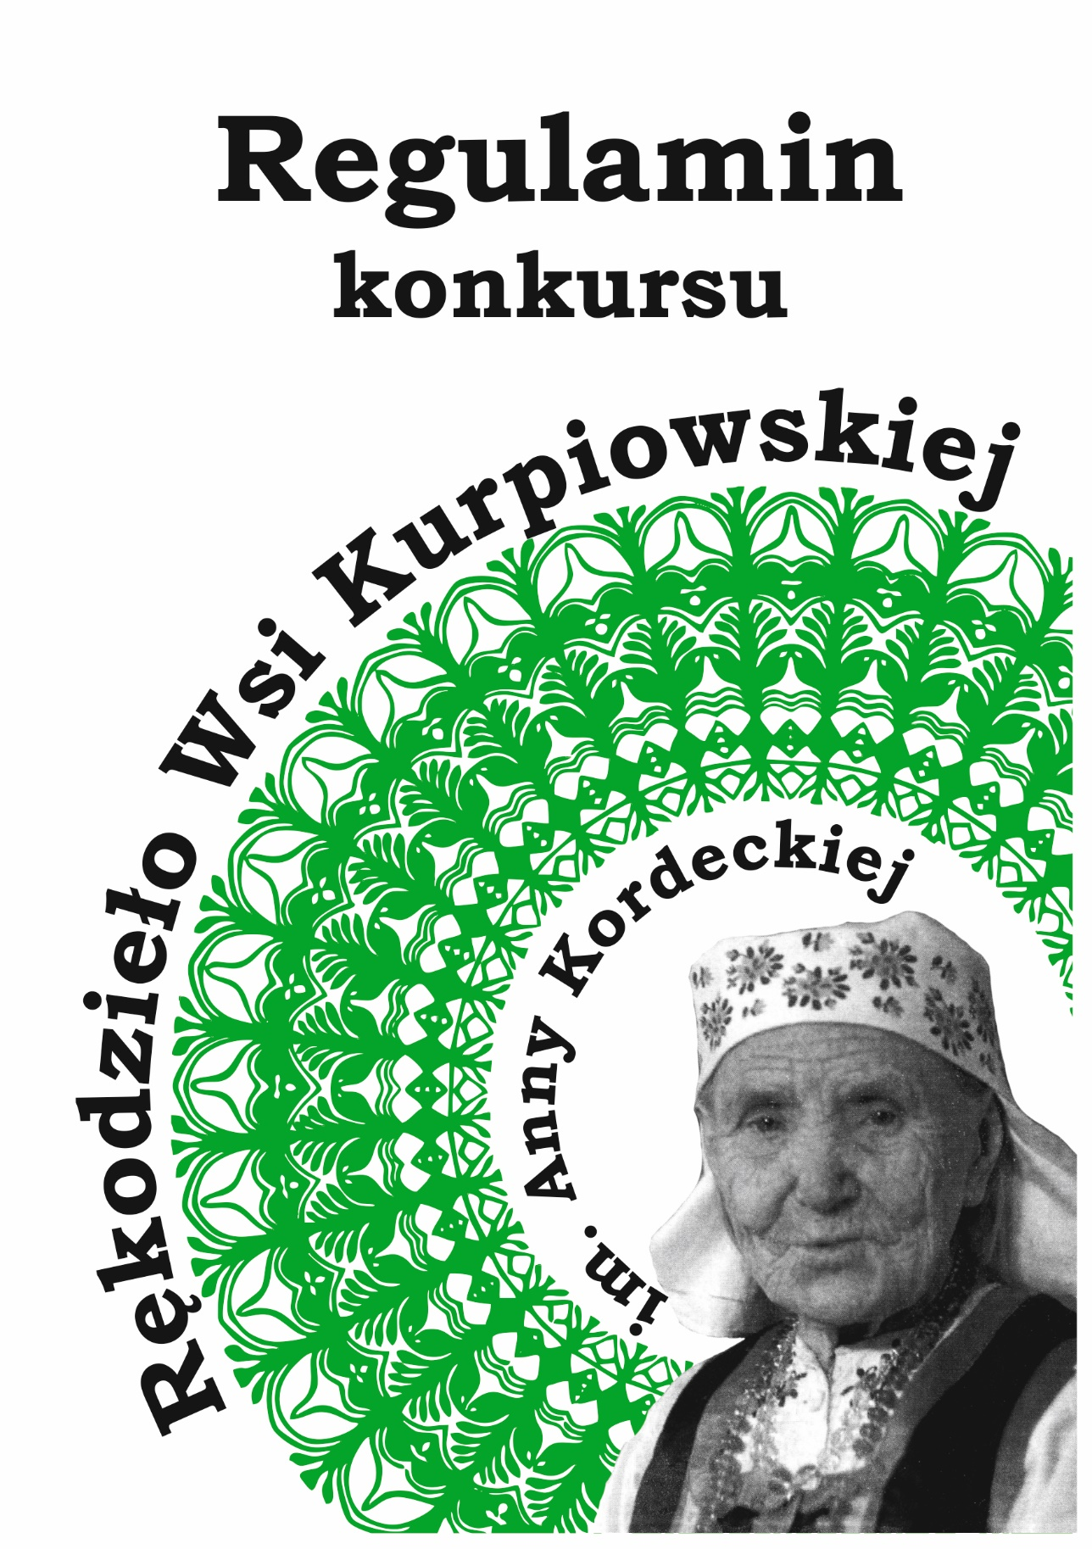

Towarzystwo Przyjaciół Myszyńca oraz   
Regionalne Centrum Kultury Kurpiowskiej  
im. ks. Władysława Skierkowskiego w Myszyńcu

w ramach ”46. Miodobrania Kurpiowskiego”

ogłaszają

konkurs twórczości ludowej

**„RĘKODZIEŁO WSI KURPIOWSKIEJ”**

im. Anny Kordeckiej

Konkurs skierowany jest do zrzeszonych  
i niezrzeszonych twórców ludowych z terenu Kurpiowszczyzny.

Celem konkursu jest podtrzymywanie oraz popularyzacja tradycyjnych form kurpiowskiej sztuki ludowej.

**Regulamin**

1. Konkurs obejmuje następujące dziedziny:

* wycinanka – podpisana, oprawiona w folię lub koszulkę, rozmiar A3-A4,
* plecionkarstwo,
* bursztyniarstwo,
* ciasto obrzędowe,
* kierce,
* kwiaty (bibułkarstwo obrzędowe),
* garncarstwo,
* rzeźba,
* tkactwo,
* haft,
* koronka,
* „z tradycją w nowoczesność” – twórczość plastyczna inspirowana kurpiowską sztuką ludową.

1. W każdej kategorii konkursowej uczestnik może złożyć tylko **jedną** pracę.
2. **Laureaci**, którzy w roku ubiegłym zdobyli **I miejsce** w poszczególnych kategoriach, przez okres **dwóch lat** nie mogą brać udziału w konkursie w danej kategorii.
3. Praca powinna zawierać notę z informacją:

* imię i nazwisko;
* adres;
* telefon, adres e – mail;
* opis pracy powinien być trwale przymocowany do składanej pracy,
* **prace nieopisane nie będą oceniane!**

1. Prace należy dostarczyć do RCKK w Myszyńcu do dnia   
   **31 lipca 2023 r. do godz.15:00**
2. **Prace złożone po wyznaczonym terminie, nie będą oceniane!**
3. Oceny prac i podziału nagród dokona komisja powołana przez Organizatorów.
4. Prace oceniane będą bez kategorii wiekowych.
5. Wzornictwo i technika wykonania powinna być zgodna z tradycyjnymi wzorami występującymi na Kurpiach.
6. Na konkurs przyjmowane będą prace nowe, wykonane na ten konkurs. **Prace złożone w poprzednich edycjach konkursu będą odrzucone!**

Sprawy nie ujęte w regulaminie rozstrzygają Organizatorzy.

Prace zgłoszone w konkursie „Rękodzieło Wsi Kurpiowskiej” im. Anny Kordeckiej będą umieszczone w publikacji pokonkursowej oraz wyeksponowane na wystawie   
w Multimedialnym Muzeum w Dzwonnicy w Myszyńcu.

**Odbiór prac konkursowych po 2 października 2023 r.**

**Prace nieodebrane do 10.10.2023 r.   
przechodzą na własność RCKK.**